重要气象信息市领导专报

2013年第50期
上 海 市 气 象 局
2013年10月06日16时 签发：雷小途

今夜到明天“菲特”外围将对本市产生风雨影响
一、强台风“菲特”最新动态
今年第23号强台风“菲特”今天14时中心位于上海东南约600公里的东海海面上，就是在北纬26.1度、东经123.0度，中心附近最大风力有14级（42米/秒），中心最低气压为955百帕，七级风圈半径350公里，十级风圈半径100公里。强台风中心目前正以18公里/小时左右的速度向西北偏西方向移动。预计“菲特”将于今天半夜到明天上午在浙江温岭到福建霞浦一带沿海登陆，登陆前强度略有减弱，登陆时强度为台风级别（12～13级），登陆后强度迅速减弱。
今年第24号台风“丹娜丝”今天14时已经加强为强台风，其中心位于上海东南约1680公里的西北太平洋洋面上，就是在北纬22.1度、东经135.0度，中心附近最大风力有14级（42米/秒），中心最低气压为955百帕，七级风圈半径300公里，十级风圈半径130公里。强台风中心目前正以30公里/小时左右的速度向西北方向移动，24小时内对本市无影响。
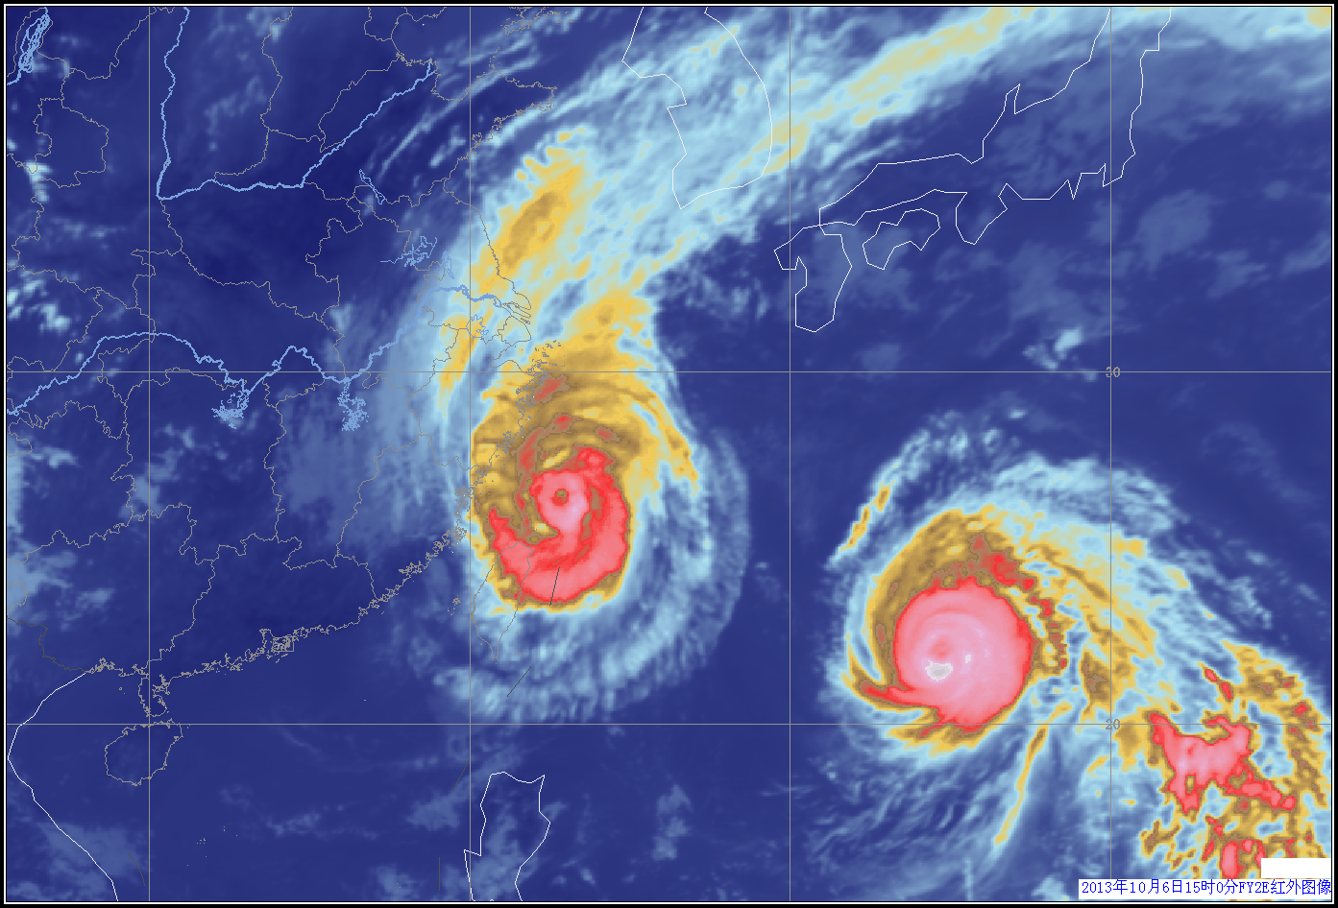

6日15时红外卫星云图
二、“菲特”对本市的风雨影响
受“菲特”外围环流影响，本市今天已出现阵雨天气，风力逐渐加大，其对本市风雨影响最明显的时段出现在今天半夜到明天。
降水：预计主要降水时段出现在今天夜里到明天早晨，本市大部地区将出现大雨到暴雨，明天白天有大雨，明天夜里到8日早晨受“菲特”减弱后的残余低压环流和北方扩散南下的弱冷空气共同影响，本市西部和北部地区仍有可能出现大雨。
预计过程降雨量可达50～80毫米（局部地区100毫米左右），并可能伴有雷电和1小时 20～40毫米的短时强降水。
大风：今天夜里本市偏东风力将继续增大到6～8级，沿江沿海地区和长江口区阵风有8～9级，洋山港区和上海市沿海海面阵风可达10～11级，预计大风将持续到明天上午，下午起风力逐渐减弱。
三、“菲特”对华东中南部沿海地区的影响
强台风“菲特”将对华东中南部沿海地区带来严重风雨影响。
6～7日福建北部到浙江沿海海面将出现10～12级大风，“菲特”中心经过的附近海域的风力有13～14级。
6～8日浙江、福建北部、皖南、上海、江苏中南部和江西东北部有暴雨，局地大暴雨，浙江局地特大暴雨。
本市已于今天上午9时发布台风蓝色预警信号，并视“菲特”对本市的影响程度适时发布相应等级的暴雨预警信号。
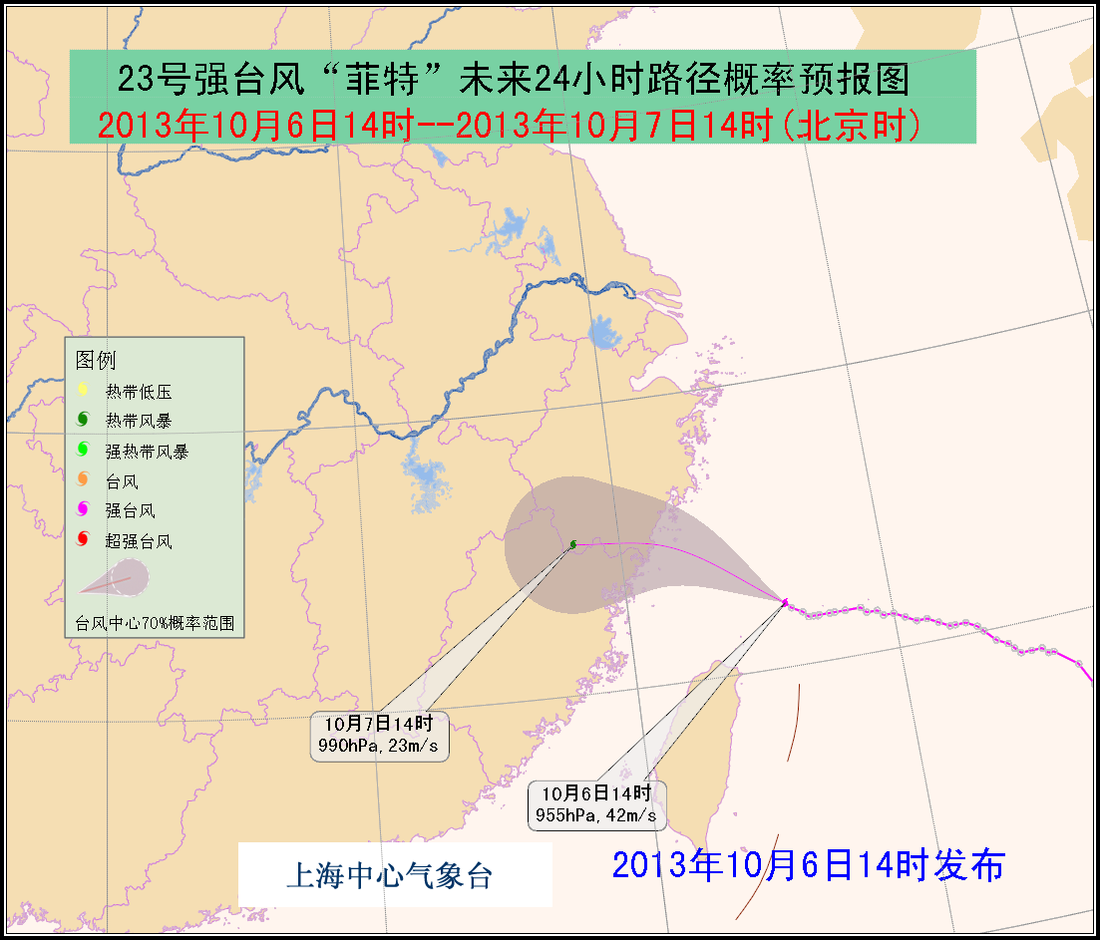

强台风“菲特”路径预报图

